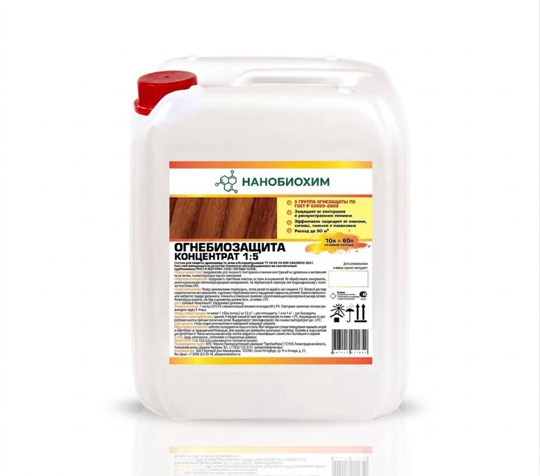
ОГНЕБИОЗАЩИТА концентрат 1:5
II группа

Состав для защиты древесины (тонирующий) ТУ 20.59.59-001-04629692-2021

Область применения: Состав для защиты древесины от огня и биоразрушений. Обеспечивает II группу огнезащиты по ГОСТ Р 53292-2009. Предназначен для защиты от возгорания и гниения материалов из древесины (стропила, обрешетка чердачных помещений и т.п.) и материалов на ее основе, эксплуатируемых внутри и снаружи (под навесом) помещений. Для контроля качества пропитки окрашивает древесину в розовый (малиновый) цвет.
Подготовка поверхности: Поверхность тщательно очистить от пыли и других загрязнений. Не обрабатывать поверхность, ранее окрашенную пленкообразующими материалами (лак, олифа, и т.п.). Не обрабатывать мерзлую и сырую древесину с влажностью более 25%.
Способ применения: Перед применением размешать, развести водой в соотношении 1:5. Наносить кистью, валиком или окунанием тщательно обрабатывая места соединения отдельных деталей. Количество нанесений зависит от породы древесины. Наносить в несколько приемов, обеспечивающих нормируемый расход состава.
Время высыхания готового состава: При (20±2) °C и относительной влажности (65±5) % -- 1 час, следующий слой можно наносить через – 3-4 часа.
Цвет: Прозрачная жидкость красного (малинового) цвета.
Расход готового состава: Не менее 1 л на 1,5 м² (без потерь) – для огнезащиты, 1 л на 3 м² – для биозащиты.

Меры предосторожности: Без запаха, раствор препарата пожаро- и взрывобезопасен, не токсичный, избегать попадания на кожу и в глаза. При попадании в глаза немедленно промыть водой и обратиться за медицинской помощью. Для защиты рук применять резиновые перчатки.
Форма выпуска: Канистры 5л/10л/20л, евро-куб 1000 л.
Условия эксплуатации и гарантийный срок хранения:
Хранить при температуре не ниже +5°С, в плотно закрытой таре, предохраняя от воздействия влаги и прямых солнечных лучей, вдали от источников отопления. Выдерживает транспортировку при низких температурах (до -25°С). Гарантийный срок хранения в заводской невскрытой упаковке — 2 года.
Производитель: ООО «ТД НАНОБИОХИМ», 192289 г. Санкт-Петербург, пр. 9-го Января, д. 21. Тел./факс: +7 (499) 322-43-78 sale@nanobiohim.ru, @nanobiohim, nanobiohim.com

